**《公顷和平方千米（二）》学习指南**

**学习目标：**

1．进一步理解和掌握公顷和平方千米的概念，并通过面积知识的梳理，构建面积单位体系，理解和掌握面积单位间的进率。

2．经历解决问题的过程，能将生活问题抽象为面积单位相关的数学问题，提高应用意识，培养数感，发展空间观念。

3．体会自主探究的快乐，体会数学知识源于生活，又用于生活的学习价值。

**学习任务单：**

**【课前准备】**

笔、学习指南

**【课上活动】**

掌握公顷和平方千米的概念，构建面积单位体系。

1. 1公顷的面积有多大？1平方千米呢？用你喜欢的方式表示或者描述。
2. 以前我们还学过哪些面积单位，这些面积单位都怎么运用，它们之间的进率又是多少呢？

活动一：公顷、平方千米和平方米之间的关系问题。

1.数学书第37页 第7题

如果1平方米能站16人，1公顷大约能站多少人？1平方千米大约能站多少人？

2.数学书第36页 第2、3题

（1）7公顷=（ ）平方米 60000平方米=（ ）公顷

（2） ①北京的故宫占地面积是72公顷，合（ ）平方米。

②北京颐和园的面积约2900000平方米，约合（ ）公顷。

3.数学书第37页 第6题

5平方千米=（ ）公顷

12000000平方米=（ ）公顷=（ ）平方千米

活动二：泳池面积问题。

几个这样的游泳池面积约1公顷？

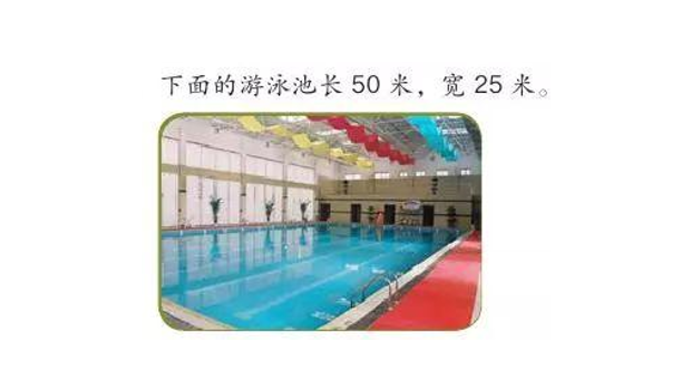

活动三：果园面积问题。

张叔叔承包了一个周长为2千米的正方形果园，果园的面积是多少公顷？多少个这样的果园面积是1平方千米？

**【课后小结】**

同学们，你能回忆一下今天是如何学习的吗？你有哪些收获？还有什么想研究的问题？

**【课后作业】**

1. 2公顷的桃林种了4000棵桃树，平均每棵桃树占地多少平方米？

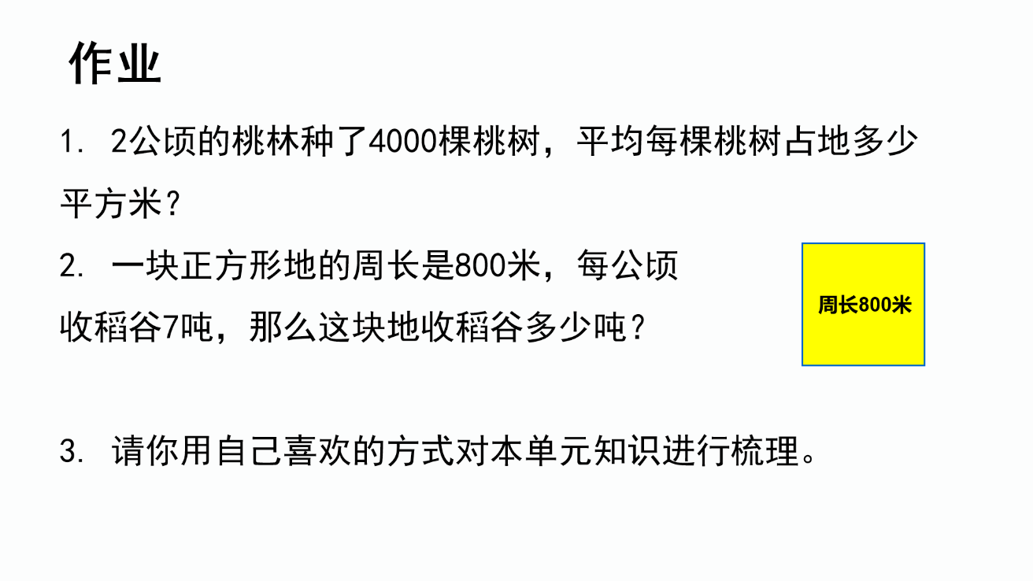2.一块正方形地的周长是800米，每公顷收稻谷7吨，

那么这块地收稻谷多少吨？

3. 请你用自己喜欢的方式对本单元知识进行梳理。

**【参考答案】**

1. 2公顷=20000平方米

20000÷4000=5（平方米）

答：平均每棵桃树占地5平方米。

2. 800÷4=200（米）

200×200=40000（平方米）

40000平方米=4公顷

4×7=28（吨）

答：这块地收稻谷28吨。

3. 略。